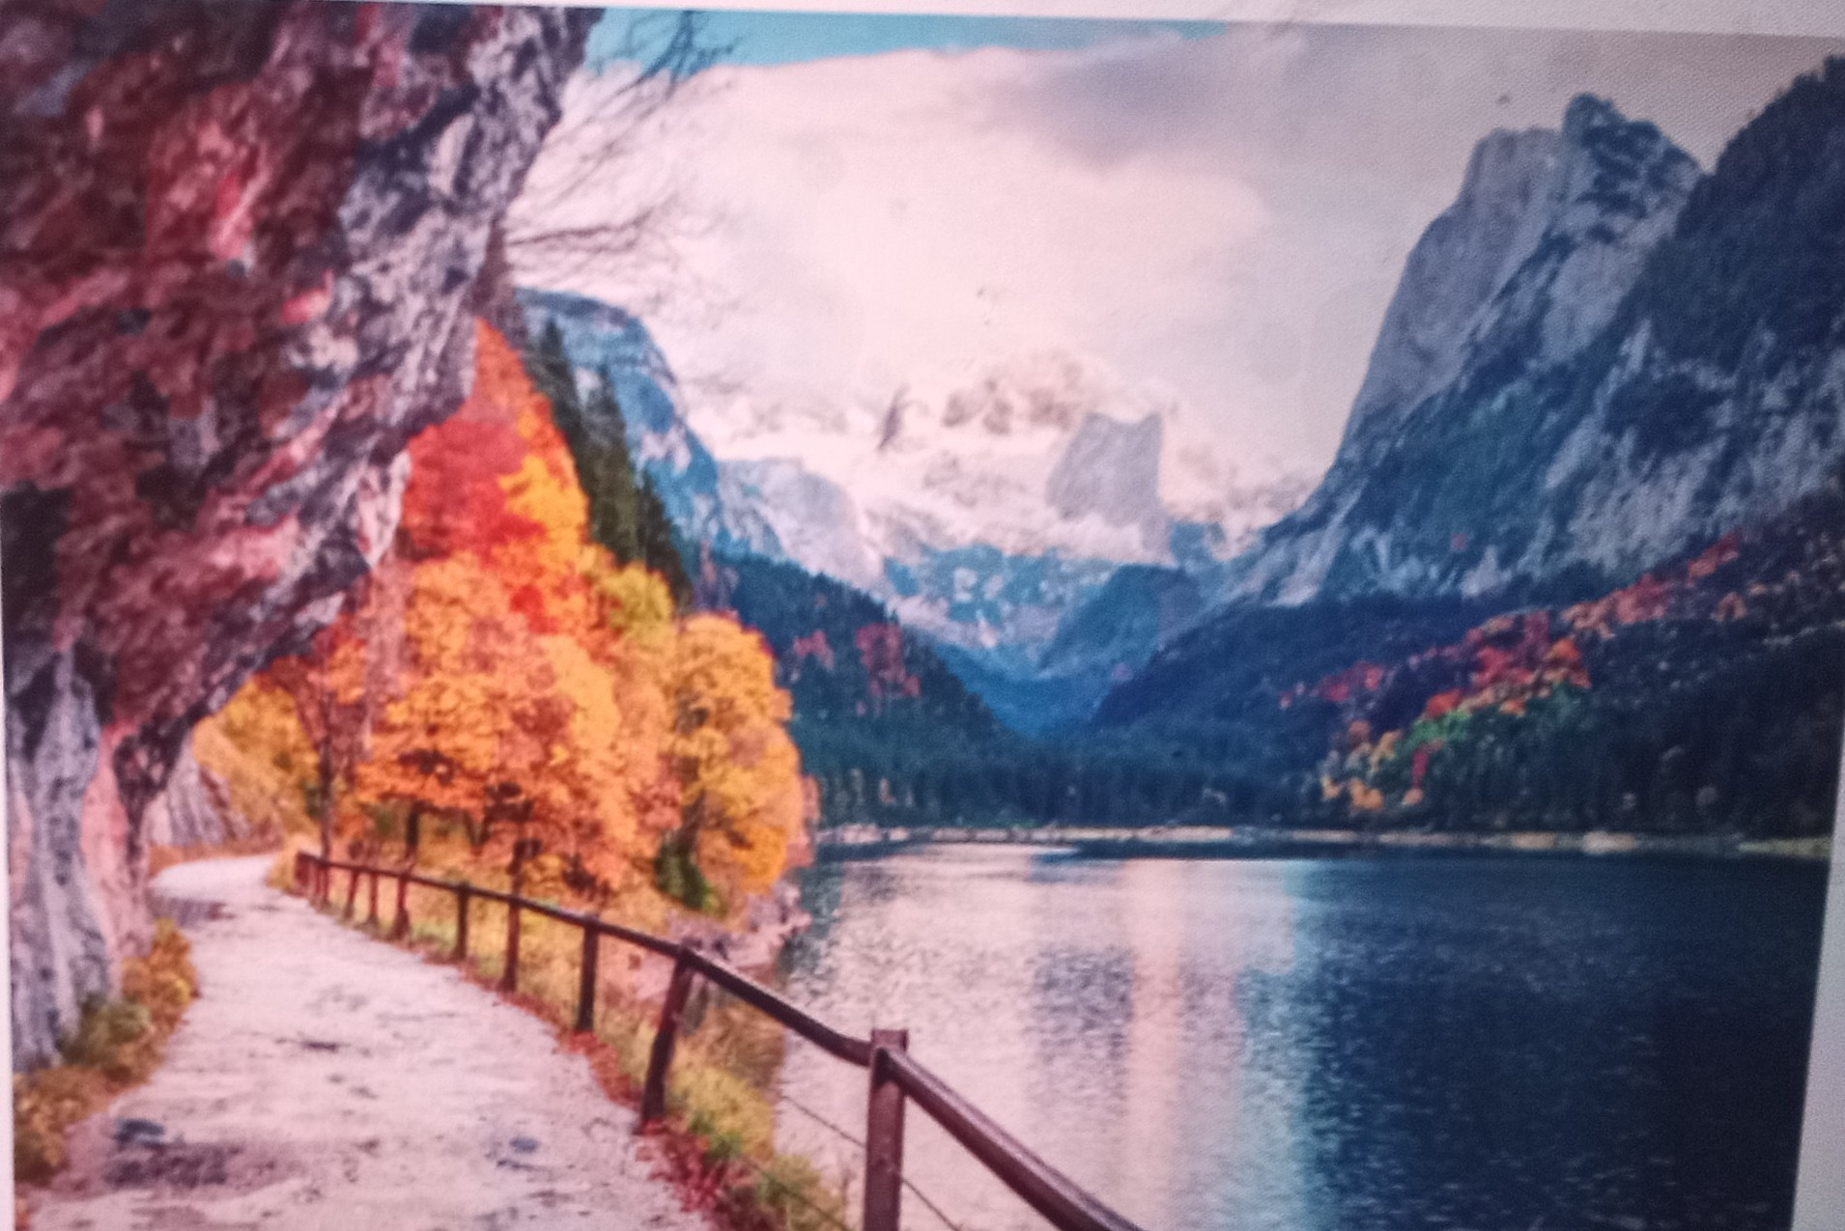
Paloma
Agua
,casa
árboles
montañas
flores
Nadar
Comer
saltar
dormir
Arollo
Plantas
Animales
Animales
Gallinas
Benados
Rocas
paisaje
paseos
pezes
Basura
Lentes
Ropa
Jugar
Barco
Caro
Motos
Autobus
Barco
Cangrejos
Palmeras
Cocos
Mariscos
Caracol
Pescadores
Perros
Gatos
Mascotas
Bendedores
Salbavidas
Pez
Pantalones
Zapatos
Pulseras
Anillo
Camino
Familia
chanclas
Collar
Sol
Mochilas
Comedor
Comidas
Bebidas
Pepsi
Cocacola
Leer
Escribir
Libro
Mucica
Plalleras
Nadar
Corer
Relajar
Reloj
Laminas
Hotel
Cafeteria
Audifonos
Mamas
Tienda
Mascaria
Baso
Arena
Ducha, baño, humildad

